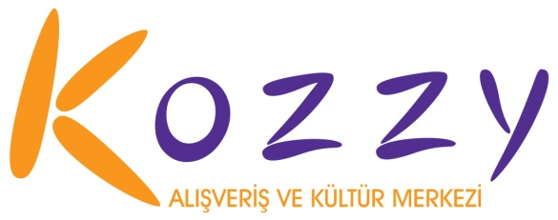
BASIN BÜLTENİ 31 Aralık 2013

“Senin Hikayen” ve “Beni Böyle Sev” oyuncularından hayranlarına sürpriz…

KOZZY AVM’YE ÜNLÜLER AKIN ETTİ
Son zamanlarda dizi ve film çekimlerinin aranan mekanlarından biri haline gelen Kozzy AVM, geçtiğimiz gün kelimenin tam anlamıyla ünlü akınına uğradı. Önce, usta oyuncu Güven Kıraç ile Selen Uçer, rol aldıkları ve TRT 1’de yayınlanan “Beni Böyle Sev” dizisinin çekimleri için Kozzy’deydi. Sevilen dizinin oyuncuları, yorucu ama bir o kadar da eğlenceli çekimlerin ardından, yanlarına gelen hayranlarını kırmayarak hatıra fotoğrafı da çektirdi.
Yıldız yağmuruna sahne olan Kozzy’ye daha sonra da, son zamanlarda adından sıkça söz ettiren “Senin Hikayen” filminin yönetmen ve başrol oyuncuları geldi. Filmin yönetmeni Tolga Örnek, başrol oyuncuları Selma Ergeç, Nevra Serezli ve Sait Genay Kozzy AVM Avşar Sinemaları’ndaki seyircili gösterimde, filmi izlemeye gelenlerle birlikte seyrederek, Kozzy ziyaretçilerine hoş bir sürpriz yaptılar. Filmin ardından hayranları ve sinema meraklılarıyla söyleşi yapan, bol bol imza dağıtan sanatçılar, sıcak ve sempatik tavırlarıyla Kozzy’deki hayranlarının kalplerini bir kez daha fethederken, ziyaretçiler hayranı oldukları ünlü isimleri yakından görme imkanı buldu.

Bilgi için:
Amazon İletişim / 0212 259 40 34

Jülide Çağlı / jülide@amazoniletisim.com.tr / 0553 239 48 17

